TRƯỜNG ĐẠI HỌC SƯ PHẠM KỸ THUẬT TP. HỒ CHÍ MINH
KHOA CÔNG NGHỆ THÔNG TIN – MÔN LẬP TRÌNH WEB

HƯỚNG DẪN XÂY DỰNG TỪNG CHỨC NĂNG UTEFIT VỚI SỰ HỖ TRỢ CỦA AI
Kiến trúc • activity • source • giao diện • setup • prompt log • kiểm thử

Đề tài | Xây dựng website quản lý chuỗi phòng tập thể thao UTEFit bằng Spring Boot + Thymeleaf + Bootstrap + JPA + MySQL + JWT + WebSocket + Cloudinary.
Repository tham chiếu | Nhom22_DeTai20_UTEFit
Phạm vi actor chính | Guest – Member – PT – Admin (Manager chỉ mở rộng)
Mã tài liệu | UTEFIT-GUIDE-02
Phiên bản | 1.0 – 07/10/2026

Tài liệu được thiết kế để vừa phục vụ xây dựng ứng dụng, vừa tạo bằng chứng rõ ràng cho rubric chấm đồ án.

MỤC LỤC NỘI DUNG
1. Cách sử dụng tài liệu và bộ bằng chứng
2. Hướng dẫn setup ứng dụng
3. Khởi tạo project và foundation
4. Auth – OTP – Security – JWT
5. Guest & giao diện công khai
6. Member Profile – Membership – Payment
7. Class Booking
8. PT Request – Personal Schedule
9. Cloudinary
10. WebSocket Chat & Notification
11. Check-in / QR
12. Review
13. Admin
14. Statistics
15. Hướng dẫn tạo hình/sơ đồ/source evidence
16. Quy trình dùng AI an toàn và làm chủ code
17. Danh sách prompt mẫu & Prompt Log
18. Kiểm thử, demo và troubleshooting
19. Checklist nộp bài

1. Cách sử dụng tài liệu và bộ bằng chứng
Giảng viên yêu cầu tài liệu hướng dẫn chi tiết xây dựng từng chức năng, kèm hình kiến trúc, sơ đồ hoạt động, hình diễn giải source code, hình giao diện, setup và danh sách prompt AI. Vì vậy mỗi chức năng quan trọng nên có cùng một bộ hồ sơ chuẩn.
Thành phần | Phải có gì
1. Mô tả | Mục tiêu, actor, input/output, pre/post-condition.
2. Activity/Sequence | Hình luồng từ UI → Controller → Service → Repository/External Service.
3. Source evidence | Ảnh đoạn code trọng tâm, khoanh/chú thích business rule, validation, security.
4. UI evidence | Ảnh form/list/detail/dashboard + trạng thái lỗi/thành công.
5. Database evidence | Bảng/entity liên quan, record trước/sau nếu cần.
6. Test evidence | Happy path + edge/error/security case.
7. AI evidence | Prompt thật, phần AI hỗ trợ, phần nhóm sửa/kiểm chứng, link commit/PR.

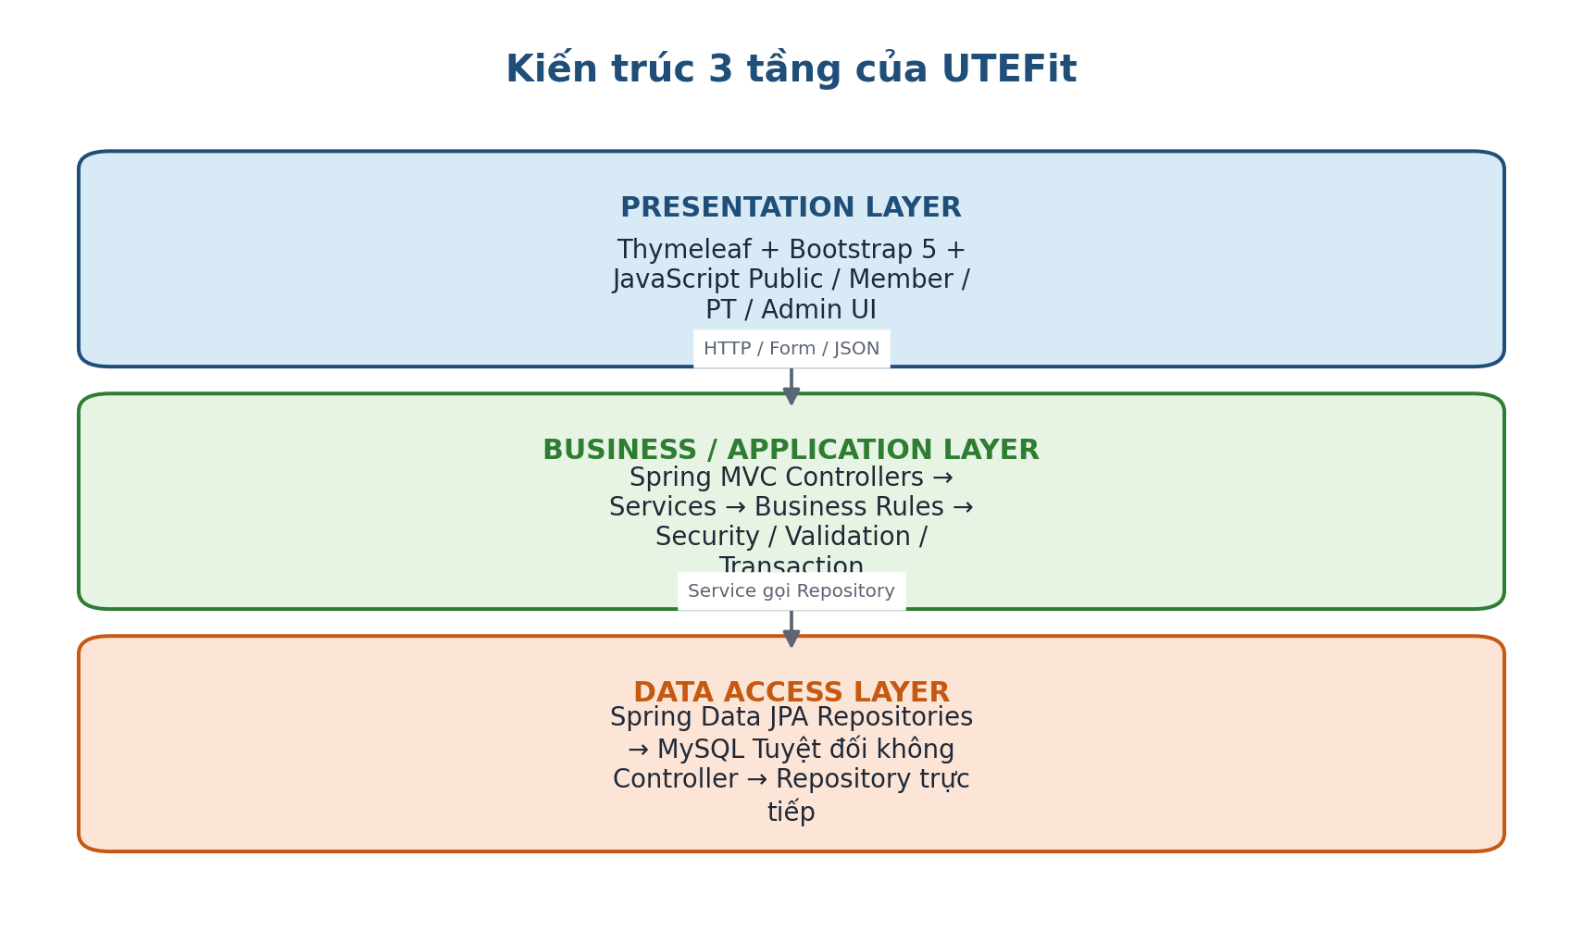
Hình 1-1. Kiến trúc chung dùng xuyên suốt mọi chức năng.
Quy tắc chụp bằng chứng — Không cần chụp mọi dòng code. Chỉ chụp đoạn thể hiện kiến trúc, business rule, security và điểm sáng tạo; kèm chú thích “dòng này làm gì, vì sao cần”.

2. Hướng dẫn setup ứng dụng

2.1. Phần mềm cần cài
- JDK 17 hoặc phiên bản Spring Boot của nhóm đã chốt.
- IntelliJ IDEA / VS Code có Java extensions.
- MySQL Server + MySQL Workbench (hoặc client tương đương).
- Git và tài khoản GitHub có quyền vào repository.
- Maven Wrapper trong project để tránh lệch Maven giữa các máy.
- Trình duyệt Chrome/Edge; Postman là tùy chọn vì app chính dùng Thymeleaf.

2.2. Biến môi trường
DB_URL=jdbc:mysql://localhost:3306/utefit_db?useUnicode=true&characterEncoding=UTF-8
DB_USERNAME=root
DB_PASSWORD=your_password
JWT_SECRET=replace_with_long_random_secret
MAIL_USERNAME=your_gmail_or_smtp_account
MAIL_PASSWORD=app_password_or_smtp_password
CLOUDINARY_CLOUD_NAME=...
CLOUDINARY_API_KEY=...
CLOUDINARY_API_SECRET=...
VNPAY_TMN_CODE=... # chỉ khi triển khai
VNPAY_HASH_SECRET=... # chỉ khi triển khai
Không commit secret — GitHub chỉ commit .env.example hoặc README mô tả tên biến. Không commit DB password, Gmail/SMTP password, JWT secret, Cloudinary secret, VNPay secret.

2.3. Database và chạy project
CREATE DATABASE utefit_db
CHARACTER SET utf8mb4
COLLATE utf8mb4_unicode_ci;

# Terminal tại root project
./mvnw clean test
./mvnw spring-boot:run

# Windows PowerShell
.\mvnw.cmd clean test
.\mvnw.cmd spring-boot:run

2.4. Checklist máy mới
- Clone repository.
- Tạo DB utefit_db.
- Tạo biến môi trường.
- Mở project và chờ Maven tải dependency.
- Run test.
- Run application.
- Mở http://localhost:8080.
- Đăng nhập bằng demo account hoặc tạo tài khoản mới.

3. Khởi tạo project và foundation
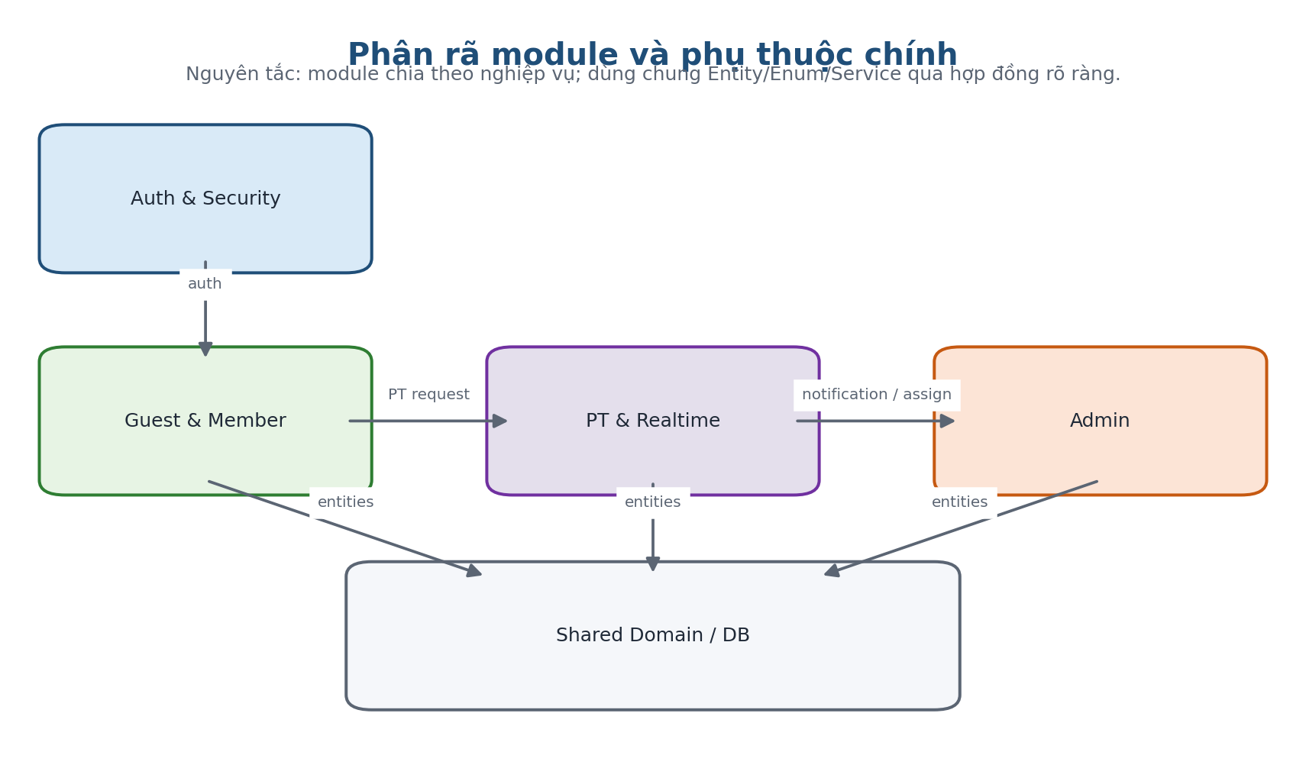
Hình 3-1. Module và phụ thuộc.

3.1. Dependencies tối thiểu
Spring Web, Thymeleaf, Spring Data JPA, MySQL Driver, Spring Security, Validation, Spring Mail, WebSocket, Lombok. Cloudinary/VNPay thêm khi triển khai module tương ứng.

3.2. Cấu trúc code
com.utefit
├─ config
├─ controller
├─ dto
├─ entity
├─ enums
├─ exception
├─ mapper
├─ repository
├─ security
├─ service
│ └─ impl
├─ util
├─ validation
└─ websocket

3.3. Foundation Definition of Done
- Project build được trên cả 3 máy.
- DB kết nối được bằng env riêng từng máy.
- Có package structure và base exception handler.
- Có User/Role/Status tối thiểu.
- Có Bootstrap template + fragments header/footer.
- Có Security basic và trang Access Denied.
- README setup đủ để người khác clone chạy.

4. Auth – OTP – Security – JWT
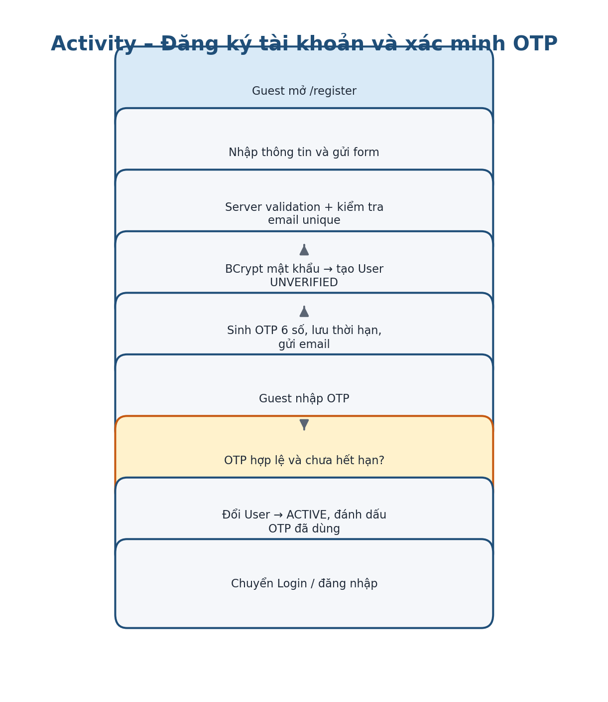
Hình 4-1. Activity Register + OTP.
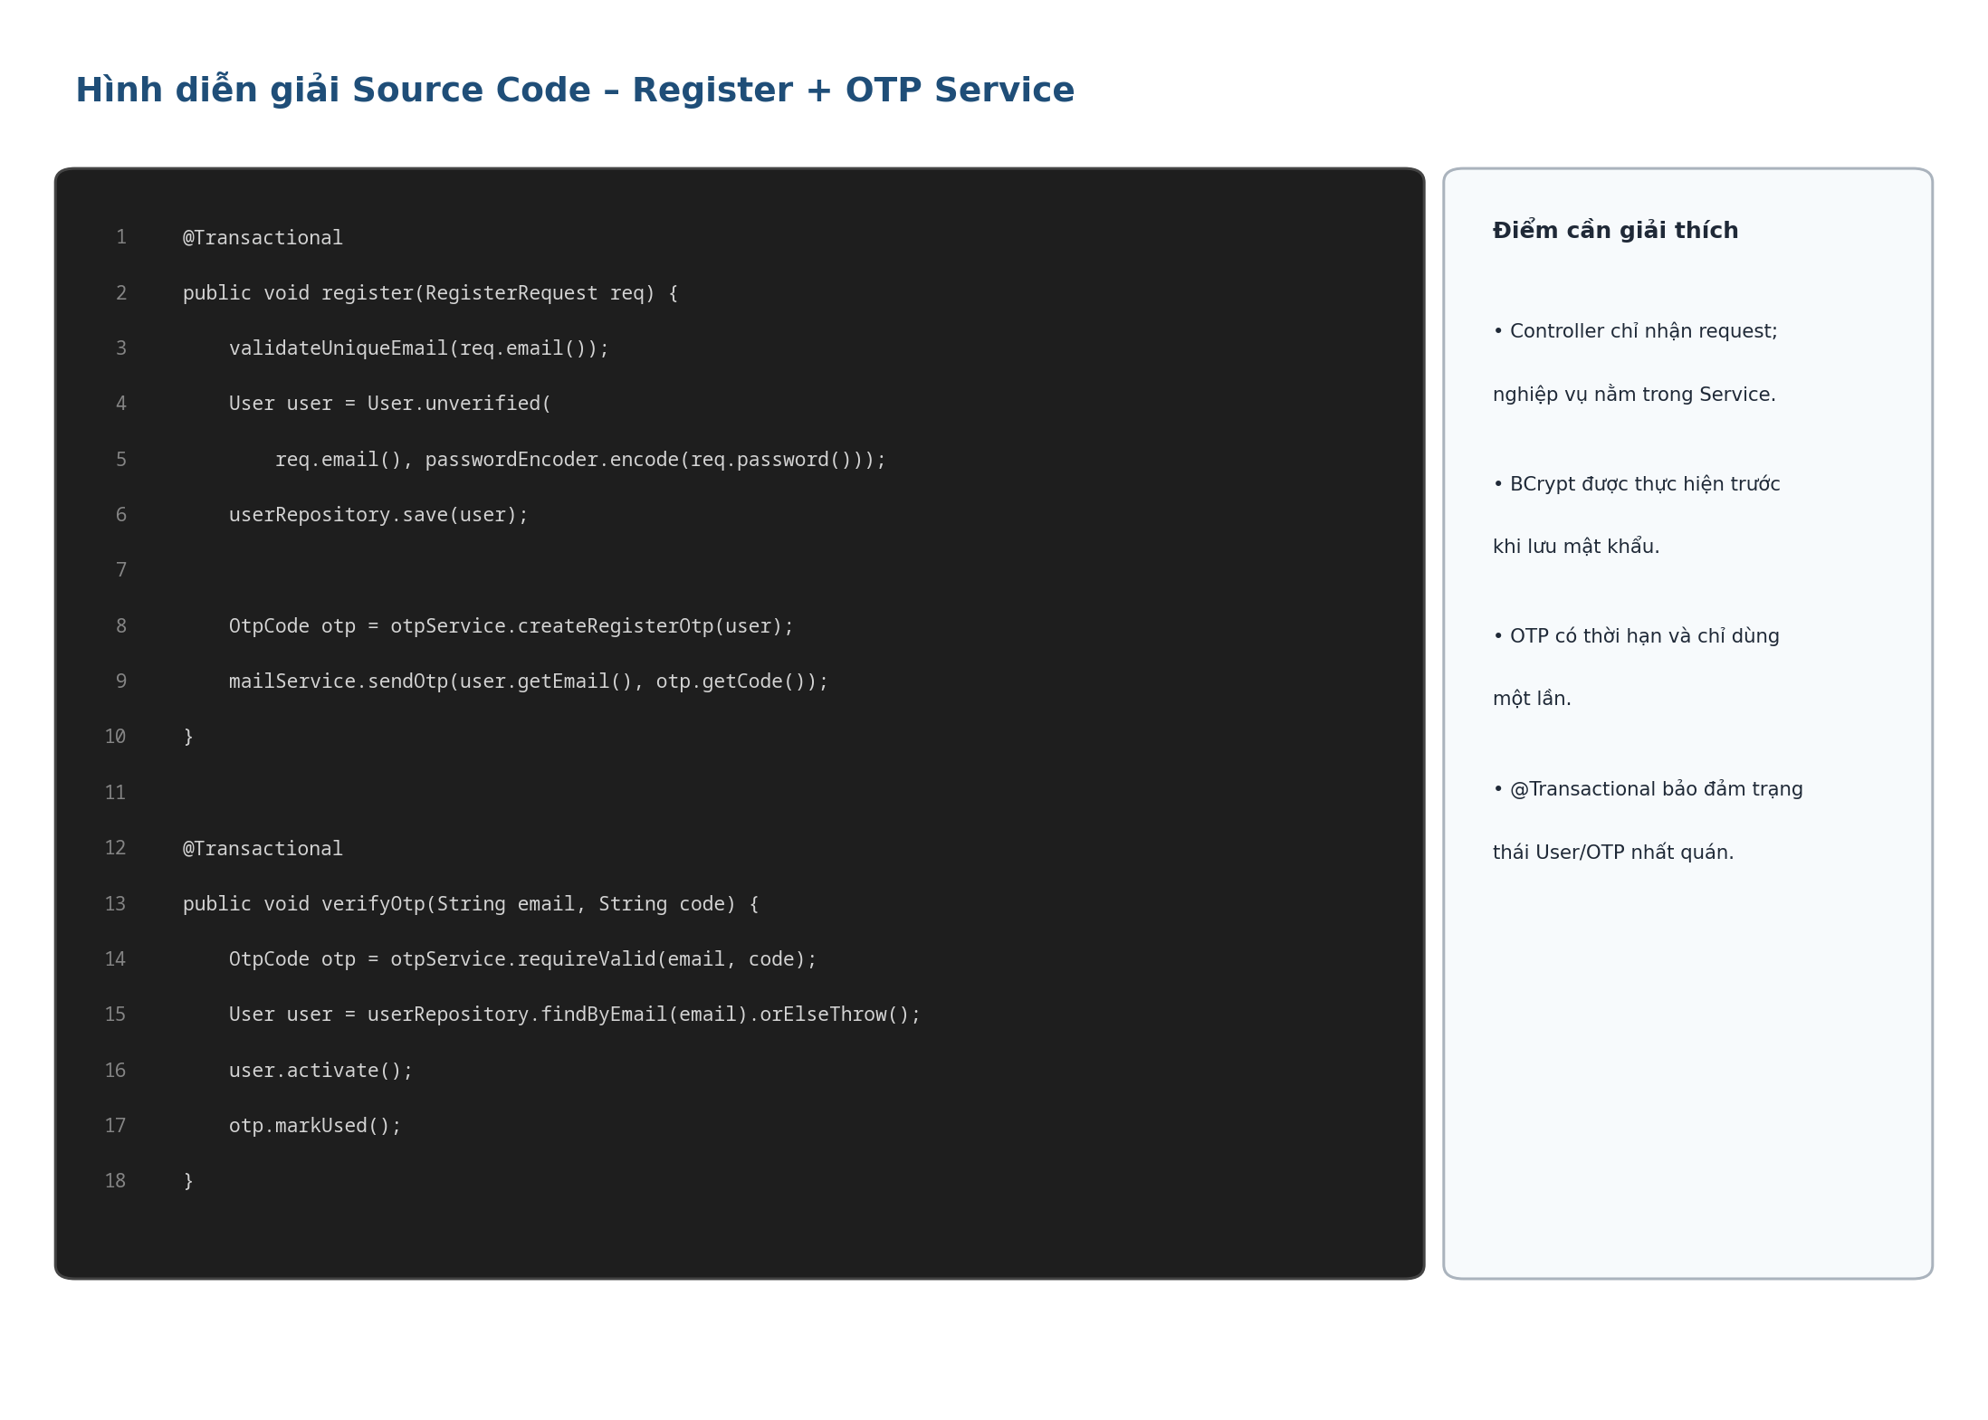
Hình 4-2. Ví dụ hình diễn giải source Register/OTP.
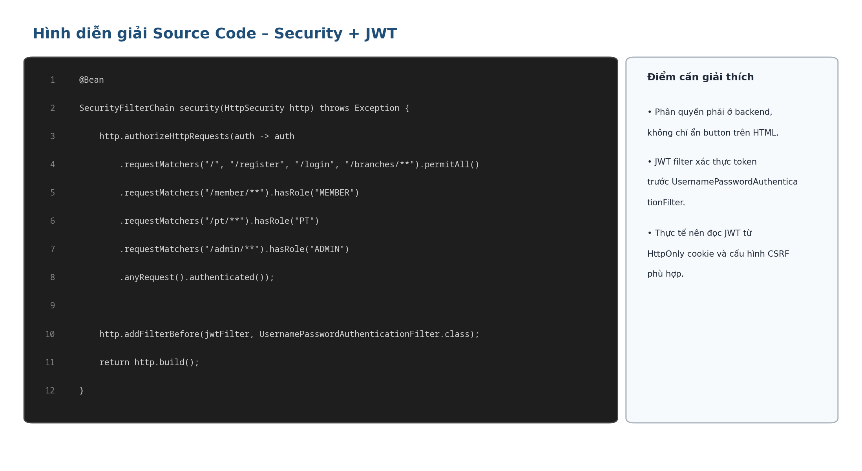
Hình 4-3. Ví dụ hình diễn giải source Security/JWT.

4.1. Các lớp nên có
Lớp | Trách nhiệm
AuthController | GET/POST register/login/OTP/forgot/reset; nhận DTO, trả view/redirect.
AuthService | Register, verify OTP, reset password; business rules và transaction.
OtpService | Sinh/lưu/verify/resend/expire OTP.
MailService | Gửi OTP; template mail.
CustomUserDetailsService | Nạp User cho Spring Security.
JwtService | Generate/parse/validate token.
JwtAuthenticationFilter | Đọc token và gắn Authentication vào SecurityContext.
SecurityConfig | Route policy, access denied, CSRF/cookie policy.

4.2. Endpoint gợi ý
Method | Path | Mục đích
GET/POST | /register | Form + submit đăng ký.
GET/POST | /verify-otp | Form + verify OTP.
POST | /resend-otp | Gửi OTP mới theo policy.
GET/POST | /login | Login.
POST | /logout | Logout.
GET/POST | /forgot-password | Yêu cầu reset OTP.
GET/POST | /verify-reset-otp | Verify OTP reset.
GET/POST | /reset-password | Đặt password mới.

4.3. Test bắt buộc
Case | Kỳ vọng
Register email mới | User UNVERIFIED + OTP được tạo/gửi.
Email trùng | Không tạo user thứ hai.
OTP sai/hết hạn/đã dùng | Từ chối.
OTP đúng | User ACTIVE.
Login sai password | Không tạo auth.
User LOCKED | Không login.
Member mở /admin/dashboard | 403/Access Denied.
PT A truy cập tài nguyên PT B | 403/Not Found theo policy.

5. Guest & giao diện công khai
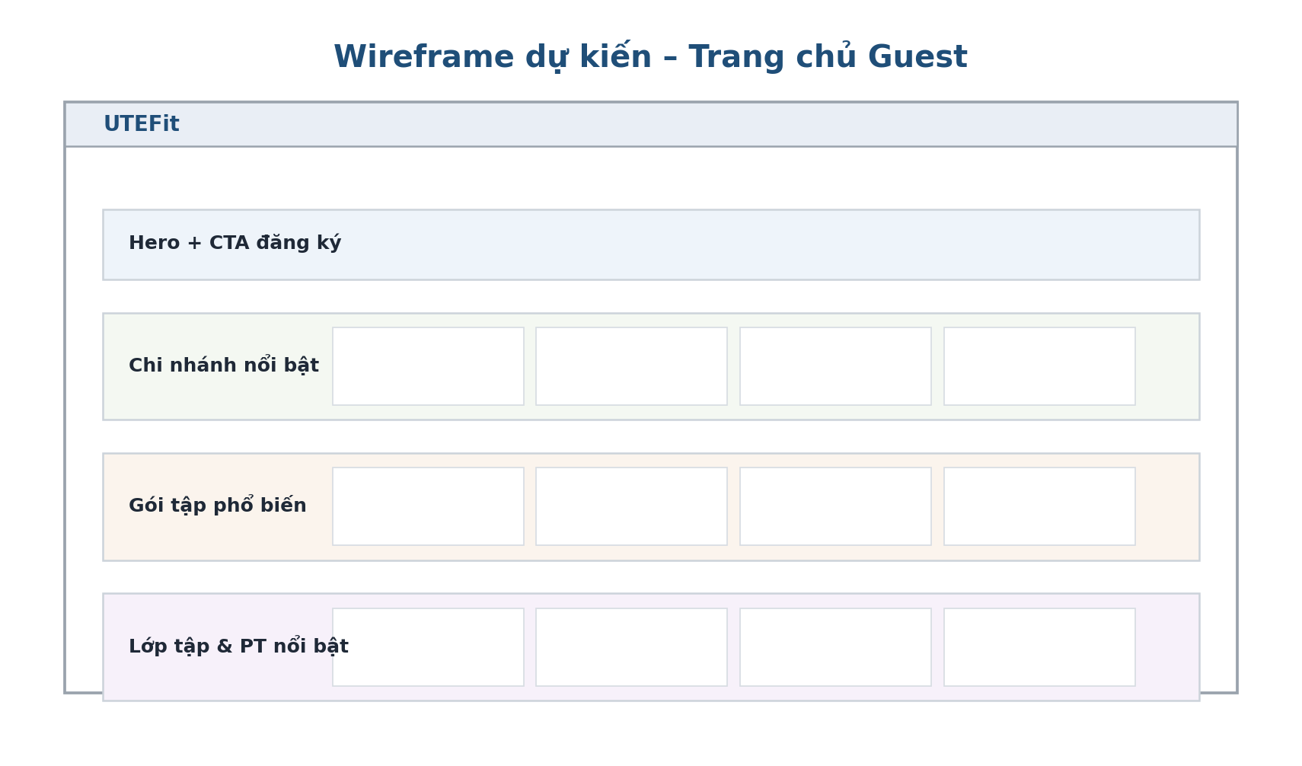
Hình 5-1. Wireframe Home.
Home nên lấy dữ liệu qua Service riêng (ví dụ HomeService) để Controller không chứa nhiều repository call. Public list cần search/filter/pagination nhất quán.
Trang | Dữ liệu / chức năng
/ | Hero; branch nổi bật; plan; class; PT; review.
/branches | Search/filter/pagination branch.
/membership-plans | Plan active; filter giá/thời hạn nếu cần.
/classes | Search/filter class/schedule.
/trainers | Search/filter PT; branch/specialization.
/trainers/{id} | Profile PT, rating, schedule công khai nếu policy cho phép.

5.1. UI evidence cần chụp
- Desktop Home; mobile Home responsive.
- Search/filter có dữ liệu và trường hợp “không tìm thấy”.
- Branch detail; PT detail; Class list.
- Navbar khác nhau khi Guest và khi đã login.

6. Member Profile – Membership – Payment

6.1. Member Profile
Controller không nhận memberId tùy ý để sửa profile. Service lấy user hiện tại từ SecurityContext rồi cập nhật. Avatar gọi CloudinaryService sau khi B merge module dùng chung.

6.2. Membership
Bước | Xử lý
1 | Member chọn Branch + MembershipPlan.
2 | Service kiểm tra Branch/Plan active.
3 | Tạo Membership PENDING.
4 | Nếu CASH: Admin/flow quầy xác nhận theo thiết kế nhóm.
5 | Nếu VNPay: tạo Payment PENDING, redirect, verify callback.
6 | Payment hợp lệ → PAID; Membership → ACTIVE; set start/end date.
7 | Gửi notification và hiển thị lịch sử.

6.3. Payment/VNPay
Member → Checkout → Payment(PENDING)
→ VNPay Redirect
→ VNPay Callback
→ verify signature + amount + order reference
→ Payment(PAID)
→ Membership(ACTIVE)
→ Notification
Security payment — Không bao giờ cho frontend gửi `status=PAID` rồi backend tin trực tiếp. Nếu VNPay chưa ổn định, demo CASH tại quầy nhưng giữ Payment entity/status rõ ràng.

7. Class Booking
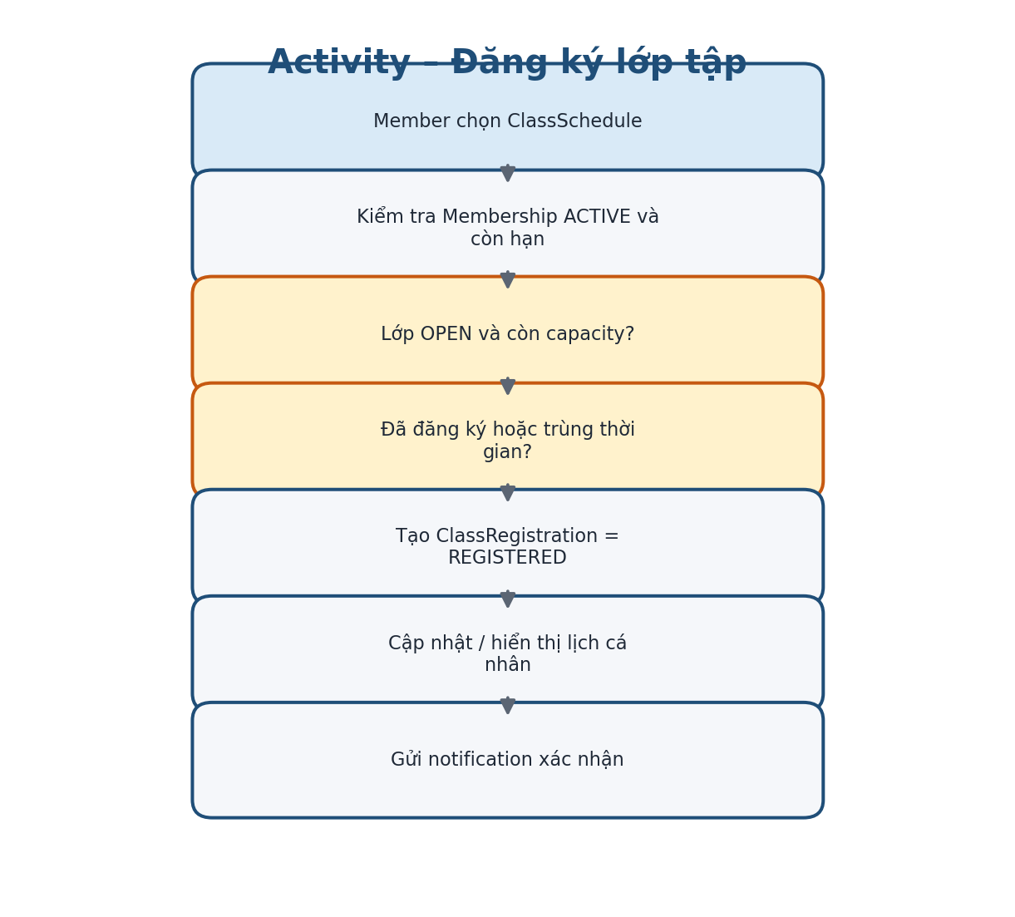
Hình 7-1. Activity Class Booking.
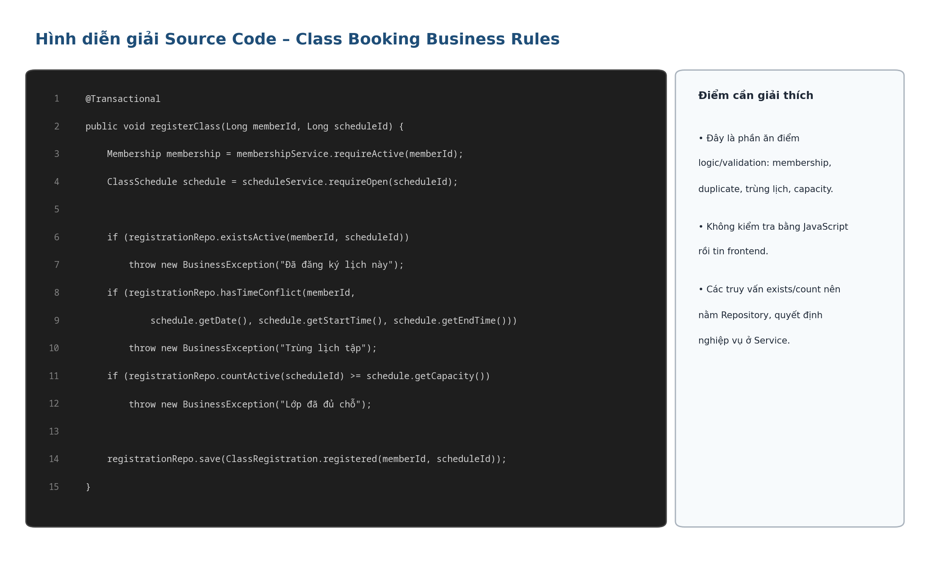
Hình 7-2. Ví dụ source business rule Class Booking.

7.1. Query cần có
- existsActiveRegistration(memberId, scheduleId)
- countActiveBySchedule(scheduleId)
- hasTimeConflict(memberId, date, start, end)
- findMemberSchedule(memberId, from, to)

7.2. Test matrix
Case | Kỳ vọng
Membership ACTIVE, còn hạn, class còn chỗ | REGISTERED.
Membership PENDING/EXPIRED | Reject.
Class FULL | Reject.
Class CANCELLED | Reject.
Đăng ký cùng schedule lần 2 | Reject.
Yoga 18:00–19:00, Boxing 18:30–19:30 | Reject do overlap.
Hủy đăng ký | Status CANCELLED; capacity tính lại theo active registration.

8. PT Request – Personal Schedule
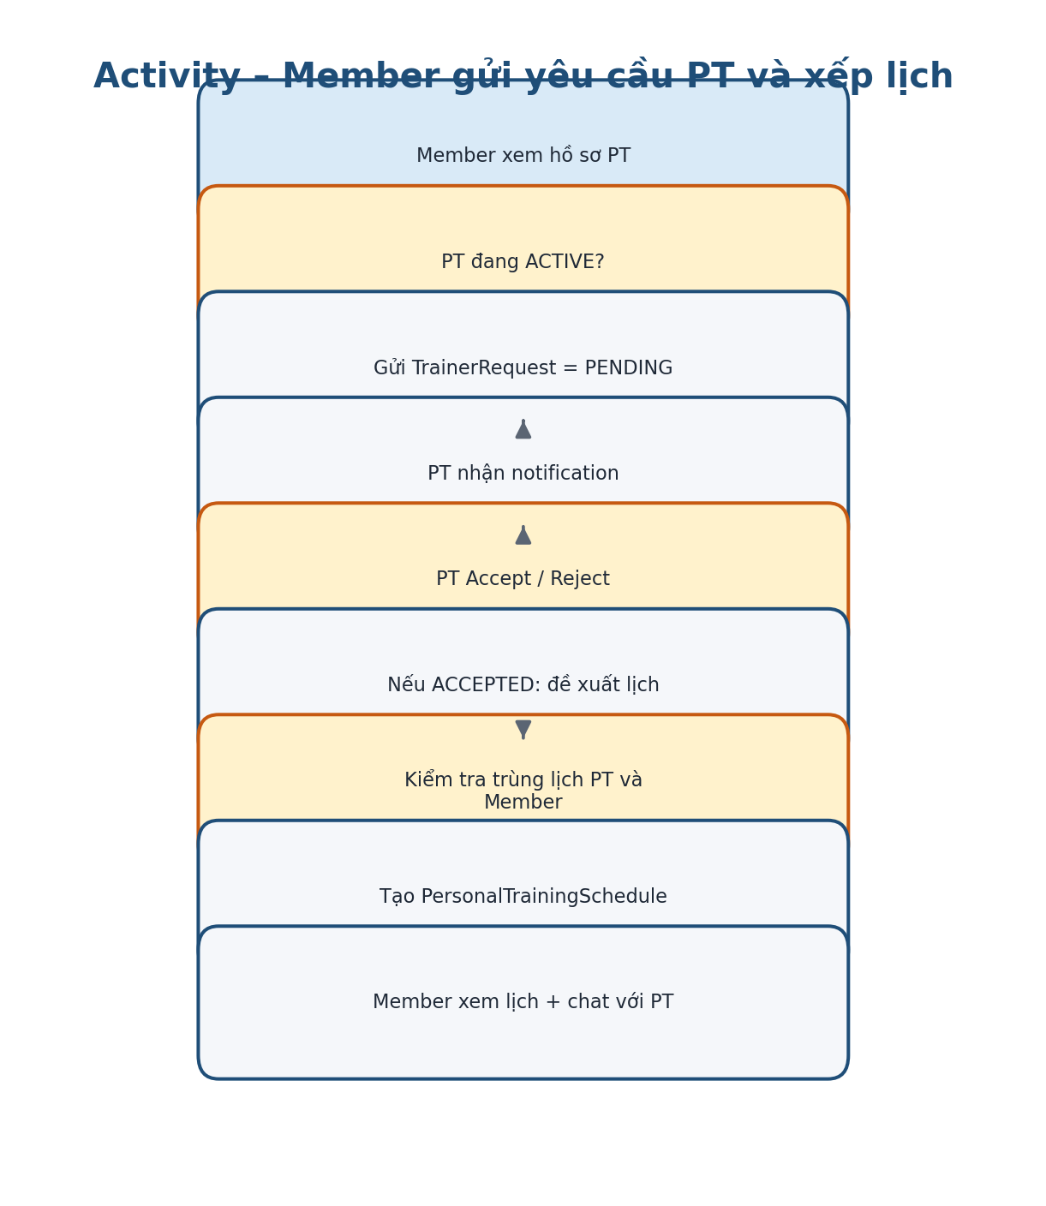
Hình 8-1. Activity Member–PT.
Thành phần | Gợi ý triển khai
TrainerRequest | member, trainer, message, status, requestedAt, respondedAt.
Member endpoint | POST /member/trainers/{id}/request; GET /member/trainer-requests.
PT endpoint | GET /pt/requests; POST /pt/requests/{id}/accept|reject.
Schedule | Chỉ tạo sau ACCEPTED; check PT và Member overlap.
Ownership | Lấy PT hiện tại từ SecurityContext; không tin trainerId để xác định quyền.
Notification | Member gửi request → PT; PT accept/reject → Member; PT tạo schedule → Member.

9. Cloudinary

9.1. Shared service
CloudinaryService
uploadImage(MultipartFile file, String folder)
uploadVideo(MultipartFile file, String folder) # tùy chọn
delete(String publicId)

DB chỉ lưu:
url
publicId

9.2. Consumer
Module | Dùng Cloudinary cho
Member | Avatar.
PT | Avatar.
Admin Branch | Branch image.
Review | Review image/video nếu triển khai.

Quy tắc shared module — CloudinaryService do một người sở hữu. Người khác chỉ gọi interface/service, không copy-paste cấu hình Cloudinary riêng trong từng module.

10. WebSocket Chat & Notification
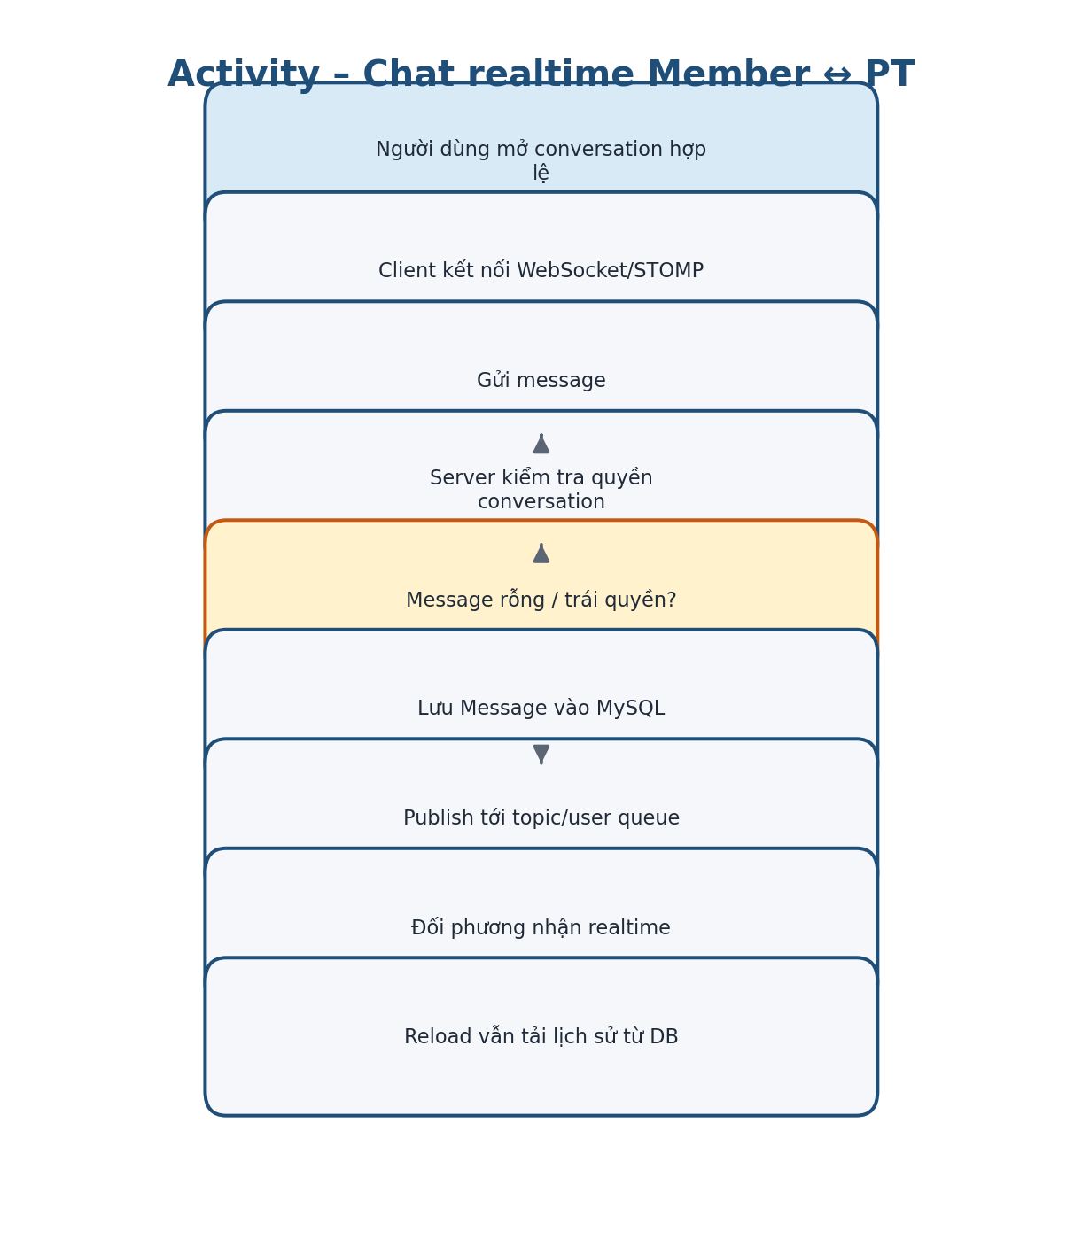
Hình 10-1. Activity Chat realtime.
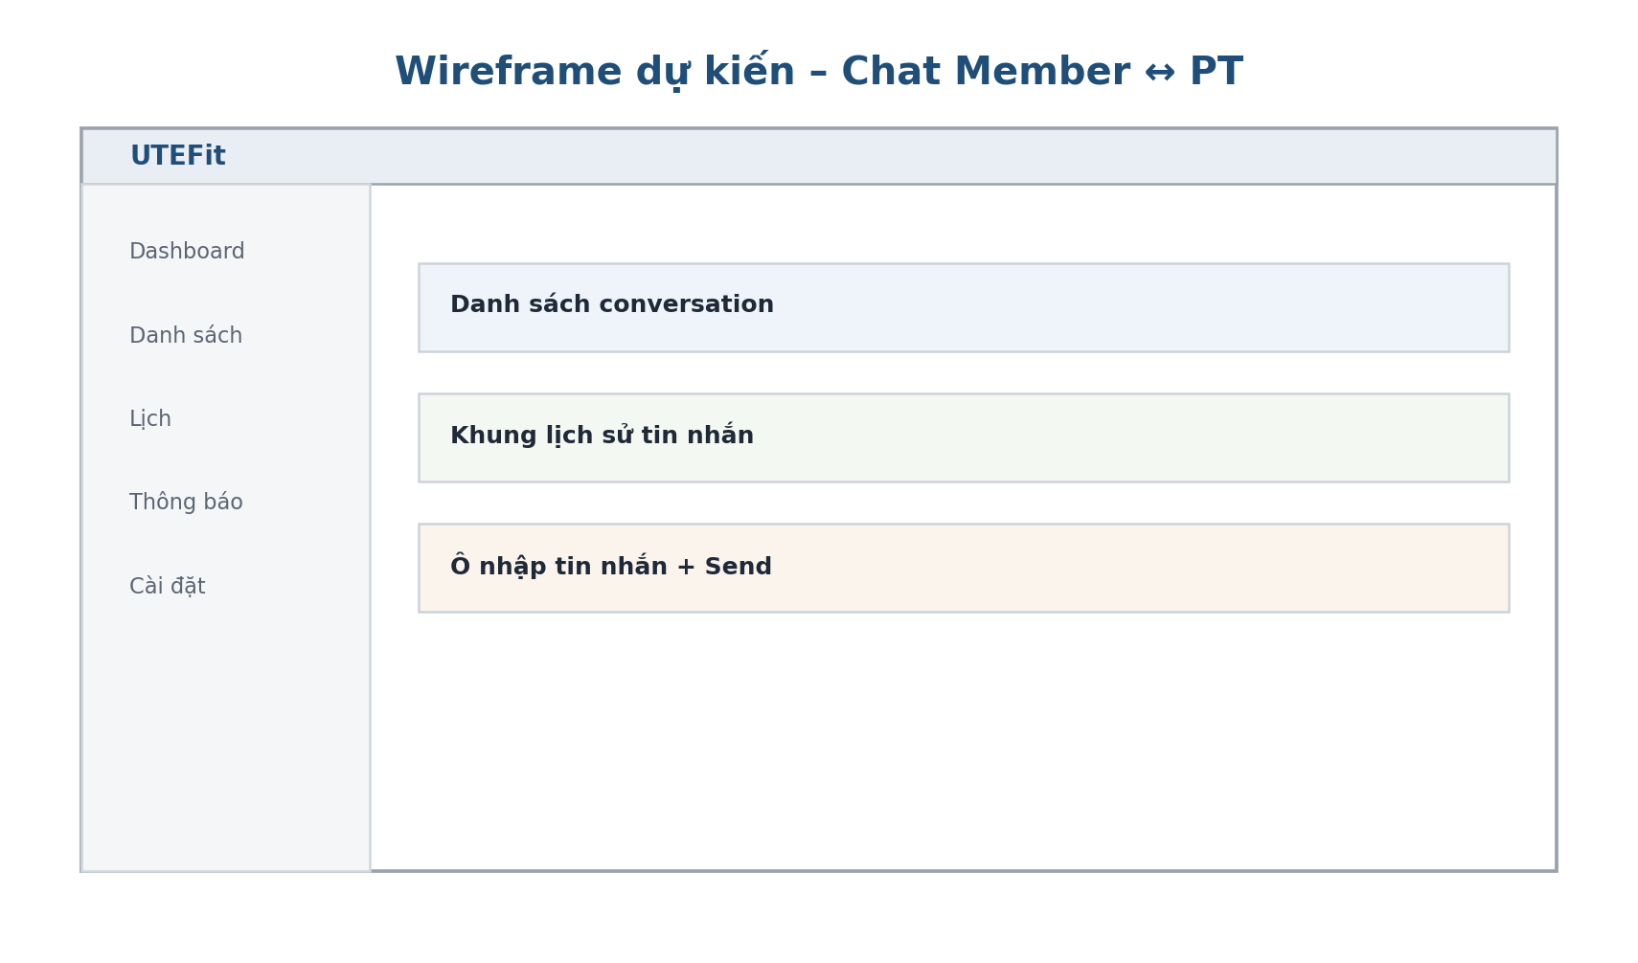
Hình 10-2. Wireframe Chat.
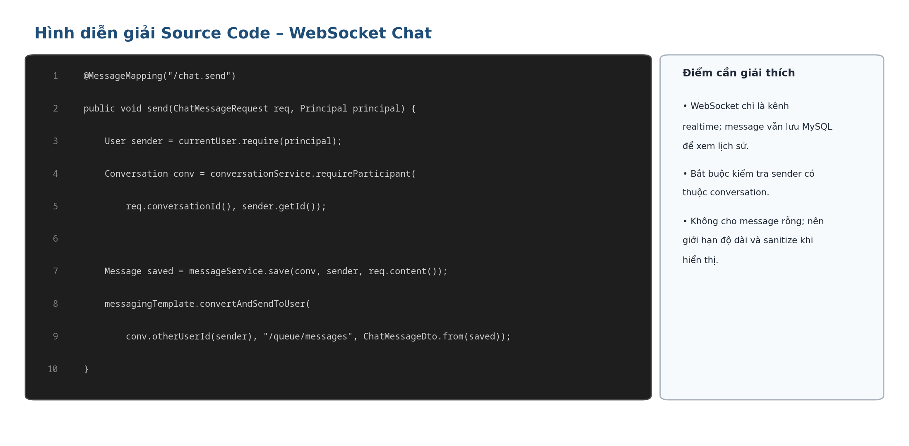
Hình 10-3. Ví dụ source WebSocket Chat.

10.1. Data model
Conversation(member_id, trainer_id) và Message(conversation_id, sender_id, content, sent_at, read_at). WebSocket chỉ vận chuyển realtime; DB là nguồn lịch sử.

10.2. Security
- Handshake/message phải gắn user đã xác thực.
- Service kiểm tra sender thuộc conversation trước save/publish.
- Không subscribe tùy ý conversation người khác.
- Giới hạn length; reject blank; escape/sanitize khi render để giảm XSS.

10.3. Notification
NotificationService nên ghi DB trước, sau đó publish realtime. Nếu client offline, lần đăng nhập sau vẫn đọc được notification chưa đọc.

11. Check-in / QR
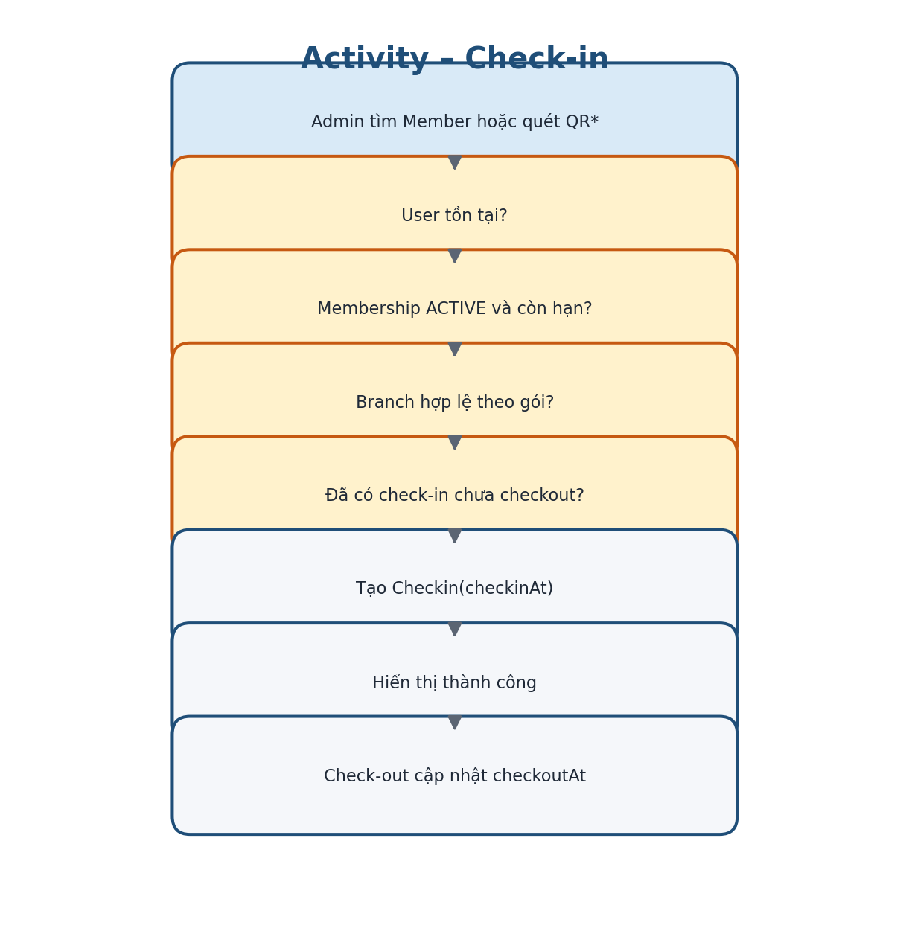
Hình 11-1. Activity Check-in.
MVP có thể cho Admin search Member rồi check-in. QR là stretch: QR chỉ chứa identifier/token có thể verify, không chứa dữ liệu nhạy cảm hoặc cho phép client tự xác nhận check-in.
Rule | Kiểm tra
User | Tồn tại và account hợp lệ.
Membership | ACTIVE và chưa hết hạn.
Branch | Nằm trong phạm vi gói.
Duplicate | Không có check-in mở chưa checkout.
QR* | Token/identifier hợp lệ, không tái sử dụng bất thường.

12. Review
Review ăn điểm business rule nếu không cho mọi Member review tùy ý. Service phải kiểm tra eligibility dựa trên membership/class/PT/check-in theo loại review mà nhóm chốt.
Field | Validation
rating | 1–5.
comment | Không rỗng nếu policy yêu cầu; giới hạn độ dài.
media | MIME/type/size; upload Cloudinary.
eligibility | Đã sử dụng dịch vụ.
duplicate | Một review cho cùng đối tượng theo policy; hoặc cho phép update thay vì spam.

13. Admin
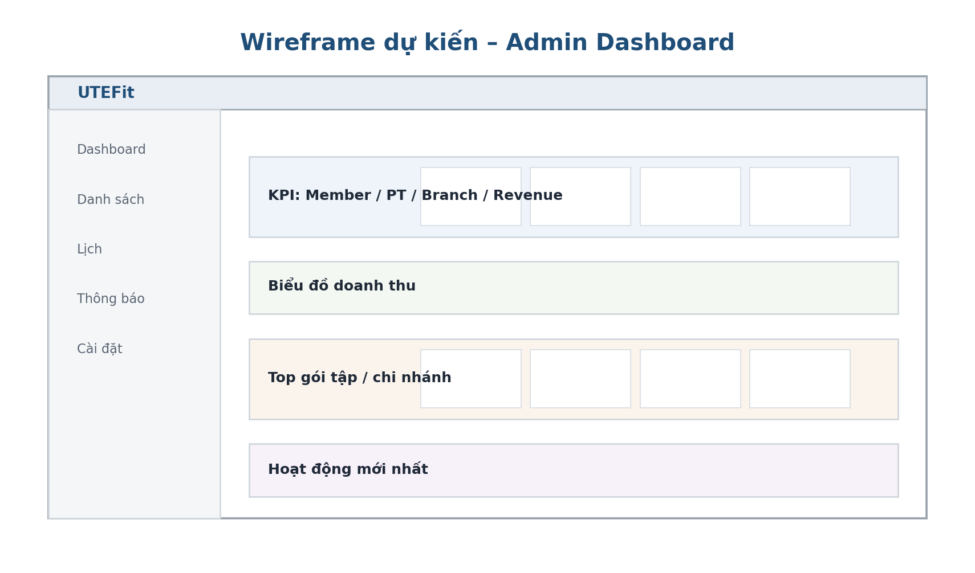
Hình 13-1. Wireframe Admin Dashboard.
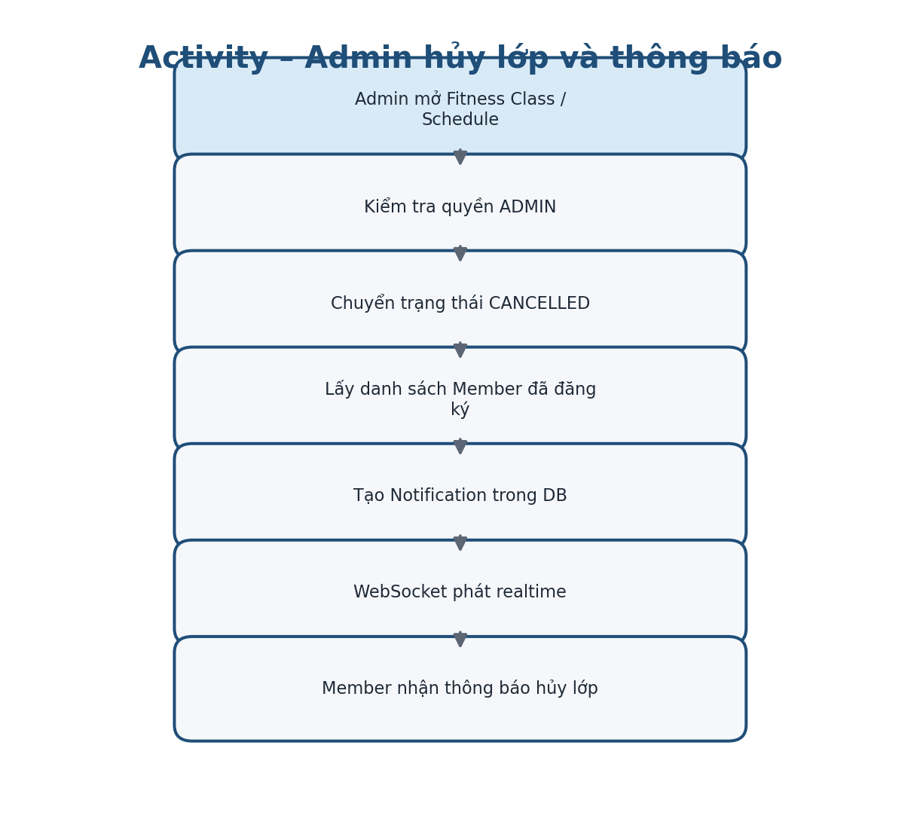
Hình 13-2. Activity Admin hủy lớp và notification.

13.1. CRUD pattern chuẩn
Mỗi module Admin nên dùng cùng pattern: List + Search + Filter + Pagination → Create/Edit Form → Detail → Active/Inactive hoặc Cancel. Không copy logic validation sang Controller.
Module | Validation/logic đáng chụp source
User | Lock/Unlock; không hiển thị password.
Branch | Required + openingTime < closingTime; Cloudinary image.
MembershipPlan | duration>0, price>0.
Category | name unique.
FitnessClass | Branch/PT active; capacity>0.
ClassSchedule | start<end; PT không overlap.
Promotion | code unique; 0<discount≤100; start<end; qty≥0.
Check-in | Membership/Branch/duplicate.
Payment | Filter status/method; transaction detail.
Review | Filter/moderation.
Statistics | Revenue/member/checkin/plan/branch aggregation.

14. Statistics
Admin Dashboard dùng Chart.js. Service/Repository trả dữ liệu tổng hợp; Controller chỉ chuẩn bị model. Không query toàn bộ bảng rồi cộng bằng Java nếu DB có thể aggregate.
Chỉ số | Ví dụ
KPI | Total Member, PT, Branch, Active Membership, Today Check-in, Revenue.
Revenue | Theo tháng/năm/branch.
Member | Member mới theo tháng.
Membership | Plan được đăng ký nhiều.
Check-in | Lượt check-in theo ngày/branch.
Class/PT | Top class, rating PT hoặc workload phù hợp scope.

15. Hướng dẫn tạo hình/sơ đồ/source evidence

15.1. Bộ hình kiến trúc tối thiểu
- System Context: Guest/Member/PT/Admin ↔ UTEFit.
- 3-tier architecture.
- Integration architecture: MySQL/Cloudinary/Email/VNPay/WebSocket.
- ERD mức khái quát và ERD chi tiết trong báo cáo.
- Git workflow / module ownership nếu dùng trong phần quá trình.

15.2. Activity/Sequence nên ưu tiên
- Register + OTP
- Login/JWT
- Forgot Password
- Membership + Payment
- Class Booking/Cancel
- PT Request + Accept
- Personal Schedule
- Chat
- Check-in
- Review
- Admin Create/Cancel Class
- WebSocket Notification
- Revenue Statistics

15.3. Cách làm “hình diễn giải Source Code”
Chụp đoạn code ngắn 10–30 dòng, có line number. Bên cạnh đặt 3–5 callout: Input/Validation, Business Rule, Security/Ownership, Repository/External Service, Output. Không dùng ảnh dài 200 dòng không có chú thích.

15.4. Cách làm “hình diễn giải giao diện”
Mỗi ảnh UI nên có caption: URL, actor, chức năng, dữ liệu hiển thị, trạng thái đang demo. Ít nhất chụp một trạng thái thành công và một trạng thái lỗi/validation ở chức năng trọng tâm.

16. Quy trình dùng AI an toàn và làm chủ code
Bước | Việc phải làm
1. Đưa context | Nêu stack, package, entity, business rule, file liên quan; không gửi secret.
2. Yêu cầu nhỏ | Mỗi prompt một mục tiêu cụ thể; tránh “viết toàn bộ dự án”.
3. Đòi giải thích | Yêu cầu AI giải thích flow, edge cases, security, query.
4. Tự review | Đọc code, sửa naming, exception, transaction, ownership, validation.
5. Chạy test | Build/run/test bằng dữ liệu thật; cố tình thử case sai.
6. Commit | Commit code đã hiểu; message theo feature.
7. Prompt log | Ghi prompt, người dùng, mục tiêu, kết quả, chỉnh sửa, commit/PR.

Rubric AI 20% — Điểm cao không đến từ việc “AI viết nhiều”, mà từ việc nhóm sử dụng thường xuyên nhưng vẫn hiểu, sửa và làm chủ code AI sinh ra. Prompt log phải chứng minh quá trình đó.

17. Danh sách prompt mẫu & Prompt Log
Các prompt dưới đây là mẫu/khung để nhóm sử dụng. Chỉ ghi là “đã sử dụng” trong báo cáo nếu nhóm thực sự dùng; Prompt Log cuối kỳ phải thay bằng prompt thực tế của nhóm.
Nhóm prompt | Prompt mẫu
Phân tích yêu cầu | Từ mô tả UTEFit sau, hãy tách actor Guest/Member/PT/Admin, use case, pre-condition, post-condition và business rule. Không thêm Manager vào MVP.
ERD | Thiết kế ERD MySQL/JPA cho UTEFit với User, Trainer, Branch, MembershipPlan, Membership, Class, Schedule, Registration, TrainerRequest, PersonalTrainingSchedule, Payment, Checkin, Conversation, Message, Notification. Giải thích cardinality.
Register DTO | Viết RegisterRequest DTO dùng Bean Validation cho Spring Boot; giải thích từng annotation; không xử lý business rule trong DTO.
OTP | Thiết kế OtpService có expire, one-time use, resend invalidation và rate-limit đơn giản. Cho test cases trước rồi mới code.
JWT Security | Đề xuất Spring Security JWT cho Thymeleaf dùng HttpOnly cookie. Phân tích CSRF và route RBAC trước khi viết code.
Class Booking | Viết pseudo-code Service đăng ký lớp với membership active, class open, capacity, duplicate, time overlap. Chỉ sau khi tao xác nhận mới viết Java.
Time overlap | Viết truy vấn JPA/JPQL kiểm tra khoảng thời gian overlap và giải thích điều kiện start < existingEnd AND end > existingStart.
PT ownership | Review endpoint PT accept request để đảm bảo PT A không xử lý request PT B. Liệt kê lỗ hổng trước khi sửa code.
WebSocket | Thiết kế WebSocket STOMP chat Member–PT có authentication, conversation ownership, save DB và user-specific destination.
Cloudinary | Viết interface CloudinaryService dùng chung cho avatar/branch/review, trả MediaUploadResult(url, publicId). Không đặt secret trong code.
VNPay | Thiết kế flow Payment PENDING → VNPay → callback → verify signature → PAID → Membership ACTIVE. Nêu các dữ liệu không được tin từ frontend.
Admin statistics | Viết repository query aggregate revenue theo tháng và DTO cho Chart.js; tránh load toàn bộ Payment vào RAM.
Review code | Đây là Service tao viết. Hãy review theo: 3 tầng, transaction, validation, authorization/ownership, race condition, exception, naming. Không rewrite nếu chưa giải thích lỗi.
Test cases | Từ business rule Class Booking này, sinh bảng test gồm happy path, boundary, invalid, unauthorized và concurrency risk.
UI | Tạo HTML Thymeleaf + Bootstrap 5 cho trang danh sách PT, giữ layout fragment hiện có, responsive và có search/filter/pagination.
Diagram | Từ sequence sau, viết PlantUML/Mermaid activity diagram. Không thay đổi tên actor/entity của UTEFit.
Documentation | Từ commit/PR này, viết phần “mục tiêu – file thay đổi – logic – test – ảnh cần chụp” cho tài liệu hướng dẫn.
Debug | Phân tích stack trace này, chỉ ra root cause và 3 giả thuyết kiểm chứng theo thứ tự; không đoán mò và không đề xuất xóa security để chạy.

17.1. Mẫu Prompt Log thực tế
Ngày | Người | Feature | Prompt / mục tiêu | AI trả gì | Nhóm đã sửa/kiểm chứng gì | Commit/PR
… | A/B/C | AUTH-01 | Dán prompt thật hoặc link file prompt. | Tóm tắt output. | Ghi cụ thể chỉnh sửa, test, lỗi phát hiện. | abc123 / #PR
… | … | … | … | … | … | …

18. Kiểm thử, demo và troubleshooting

18.1. Full-flow demo script
- Guest mở Home, search Branch/PT.
- Register → nhận OTP → verify → Login Member.
- Member đăng ký Membership → payment/cash flow.
- Member đăng ký Class; thử một case trùng lịch để chứng minh validation.
- Member gửi PT request.
- Login PT → Accept → tạo schedule.
- Mở 2 browser/session → chat realtime; reload vẫn thấy history.
- Admin tạo/điều chỉnh class, check-in Member, xem Payment/Statistics.
- Admin hủy class → Member nhận notification.

18.2. Lỗi thường gặp
Lỗi | Cách kiểm tra
DB connection fail | Kiểm tra DB_URL/username/password, port, database tồn tại.
Mail không gửi | App password/SMTP auth, log exception, không commit secret.
403 nhầm role | Kiểm tra token role prefix ROLE_, route matcher, SecurityContext.
JWT hết hạn | Kiểm tra exp/timezone/cookie; flow login lại.
WebSocket connect nhưng không nhận | Destination prefix, user principal, subscription path, security interceptor.
Cloudinary upload fail | Credential, folder, file size/type; log response.
Time overlap sai | Test boundary 18:00–19:00 vs 19:00–20:00; điều kiện overlap chuẩn.
Merge conflict | Không resolve bằng xóa code bên kia; hiểu shared file, pull develop, hỏi owner.

19. Checklist nộp bài
- Ứng dụng clone mới và setup theo README chạy được.
- Không có secret trong Git history mới nhất; nếu từng leak thì rotate secret.
- main là bản demo ổn định; develop đã integration test.
- Có link GitHub, issue/PR/commit từng thành viên.
- Có file mô tả/thiết kế, file hướng dẫn, file phân công.
- Có ảnh kiến trúc, activity/sequence, ERD, source, UI, test.
- Có Prompt Log thật và giải thích phần AI hỗ trợ/phần nhóm chỉnh sửa.
- Demo account/member/PT/admin có sẵn hoặc seed rõ ràng.
- Các chức năng P0 chạy xuyên suốt; P2 không được làm hỏng P0/P1.

